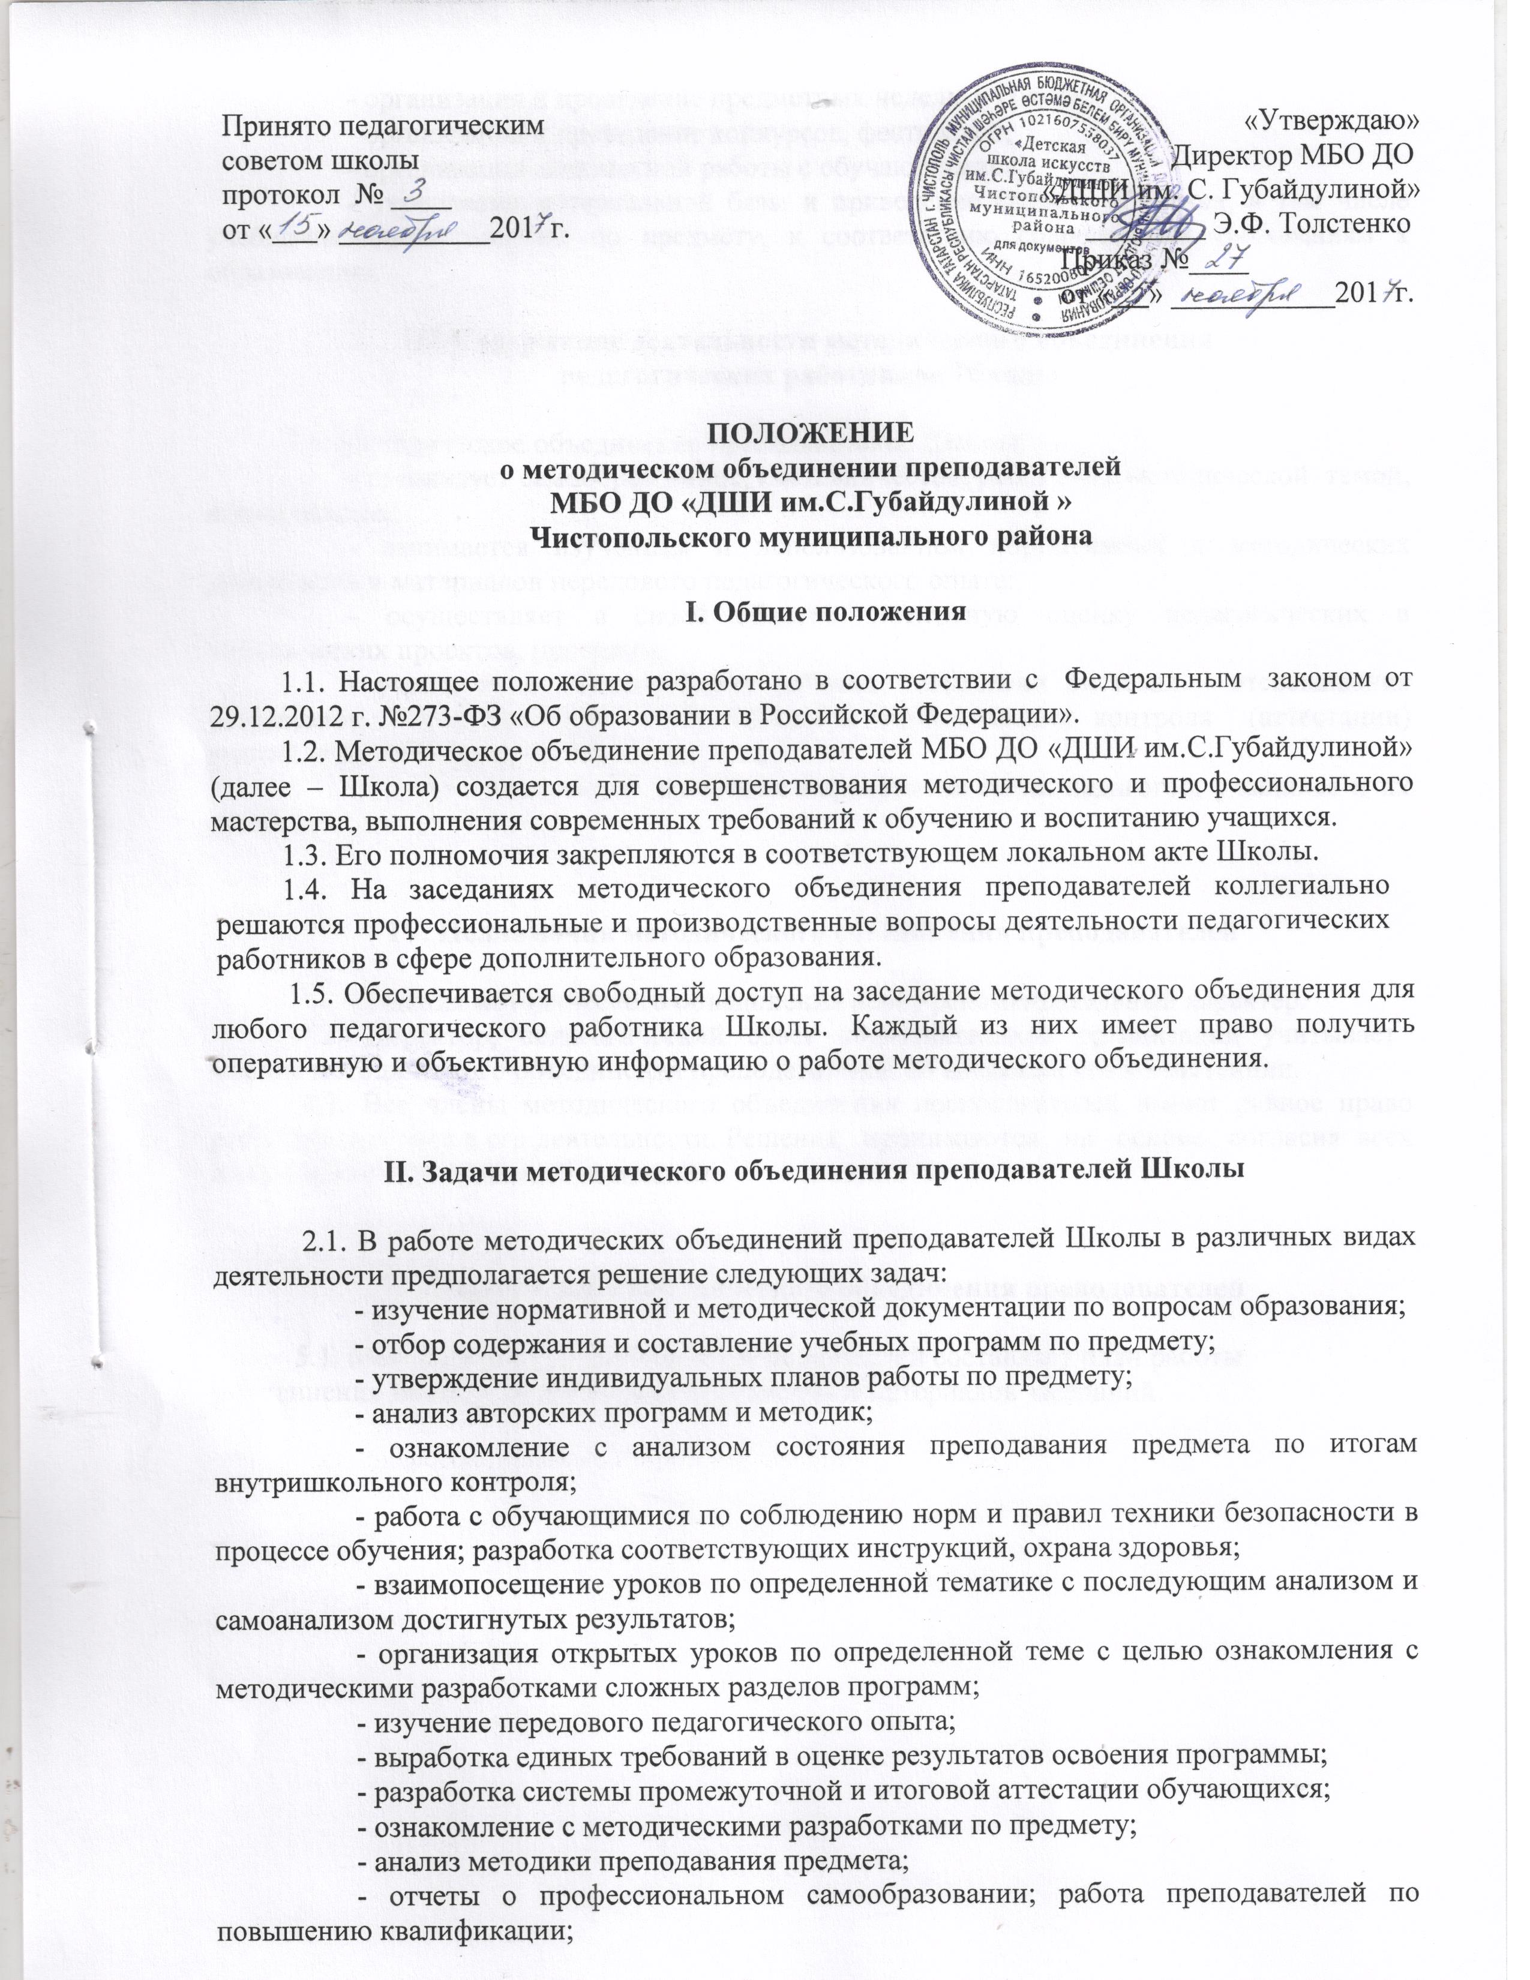
- организация и проведение предметных недель в Школе;
- организация и проведение конкурсов, фестивалей;
- организация внеклассной работы с обучающимися;
- укрепление материальной базы и приведение средств обучения, в том числе учебно-наглядных пособий по предмету, к соответствию современным требованиям к образованию.

III. Содержание деятельности методического объединения
педагогических работников Школы

3.1. Методическое объединение преподавателей Школы:
- организует самообразование, наставничество, работу над методической темой, обмен опытом;
- занимается изучением и использованием нормативных и методических документов и материалов передового педагогического опыта:
- осуществляет в своей области экспертную оценку педагогических и методических проектов, программ;
- участвует в планировании работы, создании системы отслеживания результатов дополнительного образования и осуществлении контроля (аттестации) знаний, умений и навыков учащихся;
- готовит и проводит различные мероприятия среди педагогов, учащихся и их родителей.

IV. Полномочия методического объединения преподавателей

4.1. Решения методического объединения носят рекомендательный характер.
4.2. Директор, педагогический совет образовательной организации учитывает мнение методического объединения преподавателей по вопросам его компетенции.
4.3. Все члены методического объединения преподавателей имеют равное право решающего голоса в его деятельности. Решения принимаются на основе согласия всех или большинства членов объединения.

V. Документация методического объединения преподавателей

5.1. Методическое объединение преподавателей составляет план работы объединения на год и ведет журнал протоколов и материалов заседаний.

